Vererbung:

Aufgabe 1:

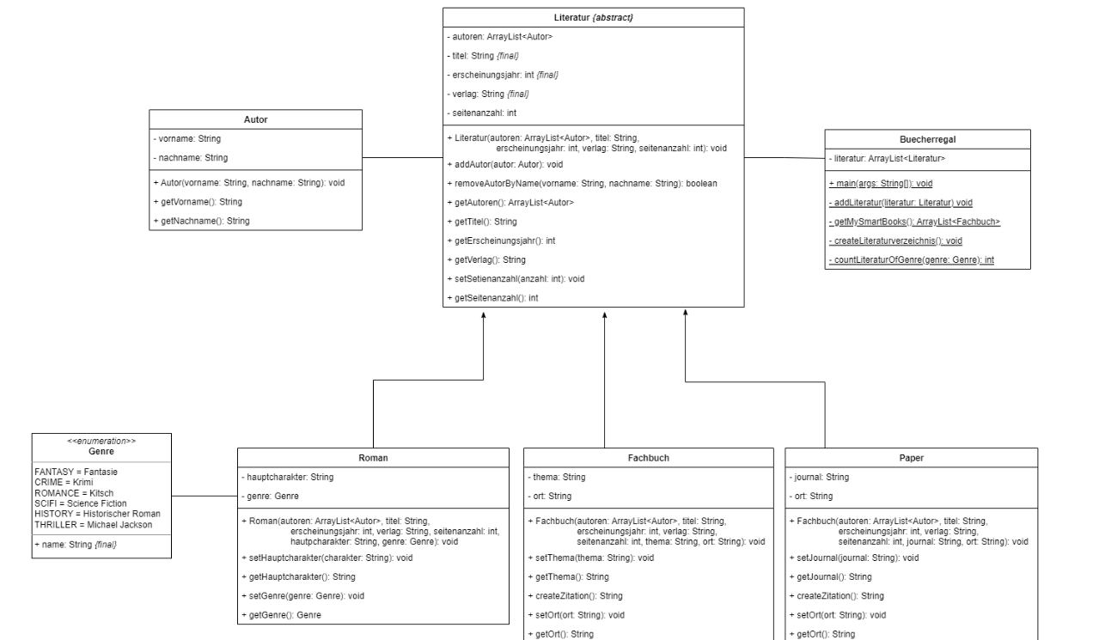
Aufgabe 2:
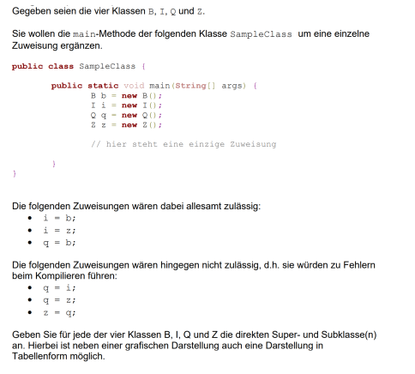

Aufgabe 3:

Up und Downcast von Filmen:

